人民路办事处开展“全国城市节约用水
宣传周”宣传活动
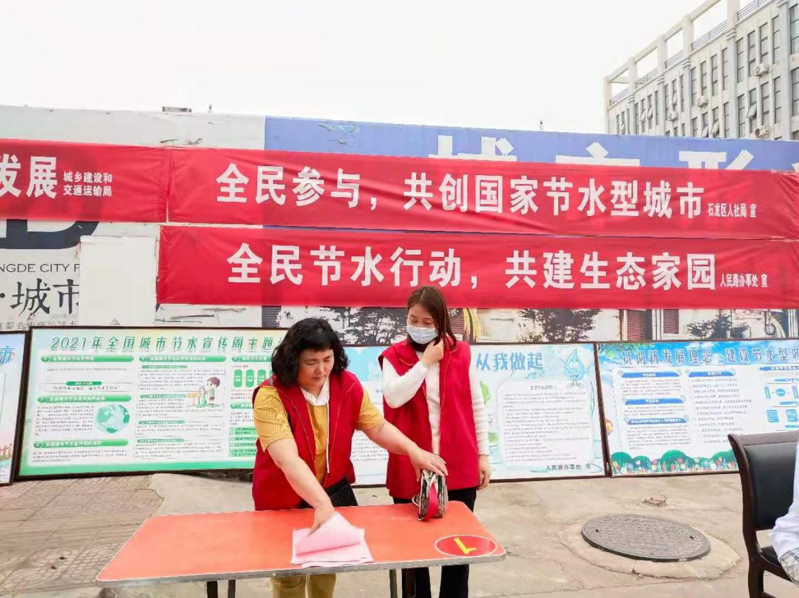
为了贯彻新发展理念，建设节水型城市，提升人民群众节水意识和参与积极性，5月13日，人民路办事处在人民路广场参加了全国城市节约用水宣传周宣传活动。
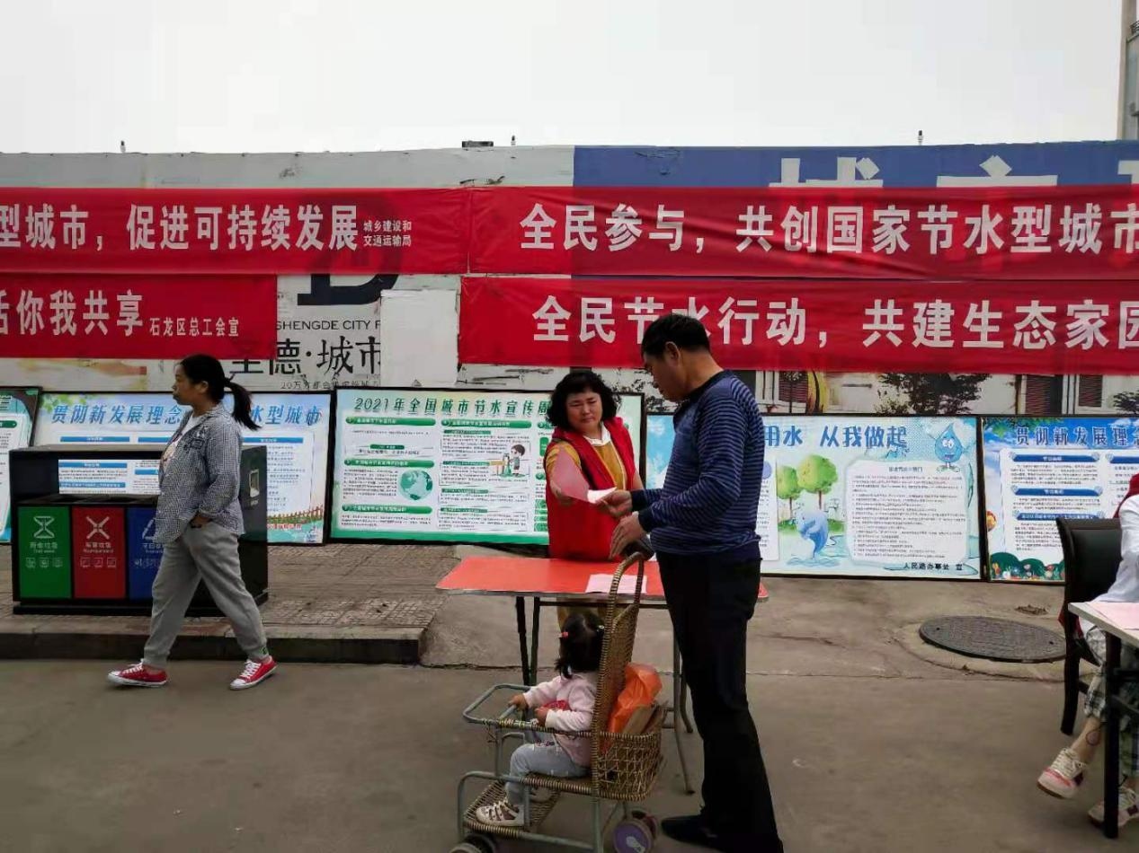
在本次宣传活动中，办事处工作人员通过悬挂横幅、展板、发放节水宣传资料200余份，节水器具展示、设置节水咨询台、节水知识竞答、横幅签名活动、引导广大居民“爱水、惜水、节水”，充分激发了群众广泛参与节水宣传的积极性，助力新发展理念在全区落地生根。呼吁广大社区居民树立节水意识，争做节水宣传员。

